Приложение № 6
В рационе коз - более 600 видов трав,
веточки, листья кустарников и деревьев.
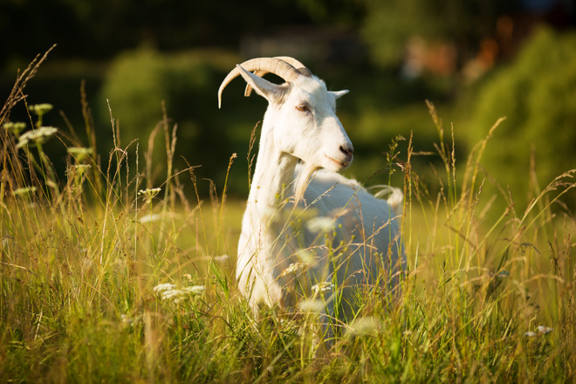
рис.1
На лугу
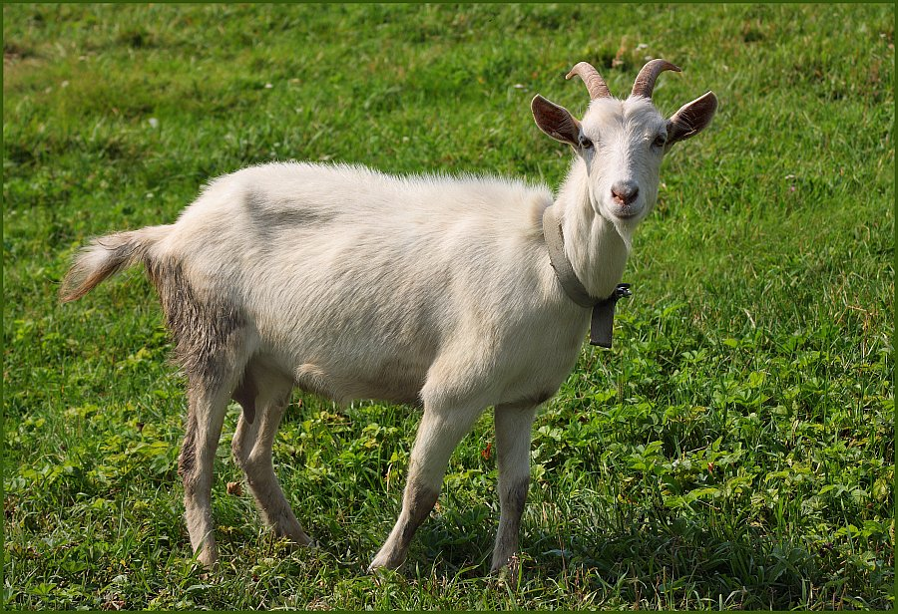
рис.2

